Obec Klášterec nad Orlicí
Klášterec nad Orlicí 122, 561 82 Klášterec nad Orlicí
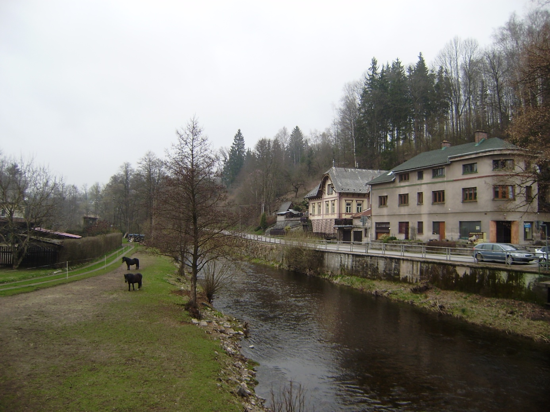

ÚZEMNÍ STUDIE VEŘEJNÉHO PROSTRANSTVÍ
KLÁŠTEREC NAD ORLICÍ - CENTRUM
TEXTOVÁ + GRAFICKÁ ČÁST
Projektant:

REGIO, projektový ateliér s.r.o.
Autorský kolektiv: Ing. arch. Jana Šejvlová, Ing. arch. Milan Weiner,
RNDr. Lukáš Zemánek, Ph.D., Ing. Zlata Machačová,
Lucie Hostáková, Jan Harčarik, Pavel Kupka
Objednatel: Město Žamberk  Masarykovo náměstí 166, 564 01 Žamberk | Říjen 2017
motto:
„Pozor! Veřejné prostranství! Dej přednost lidem!“
aneb
„Obec není průtah, průtah není obec“
vize:
„Brána k vodě a do hor“

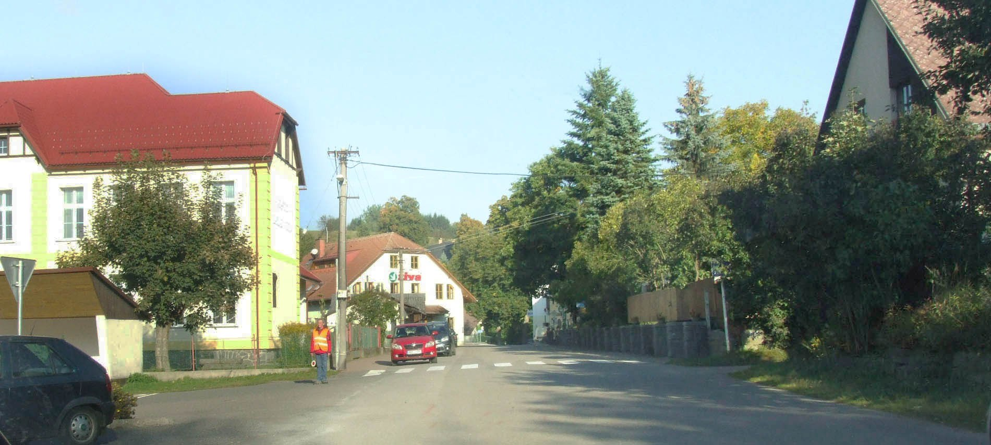
Prostranství před základní školou při silnici III/31218

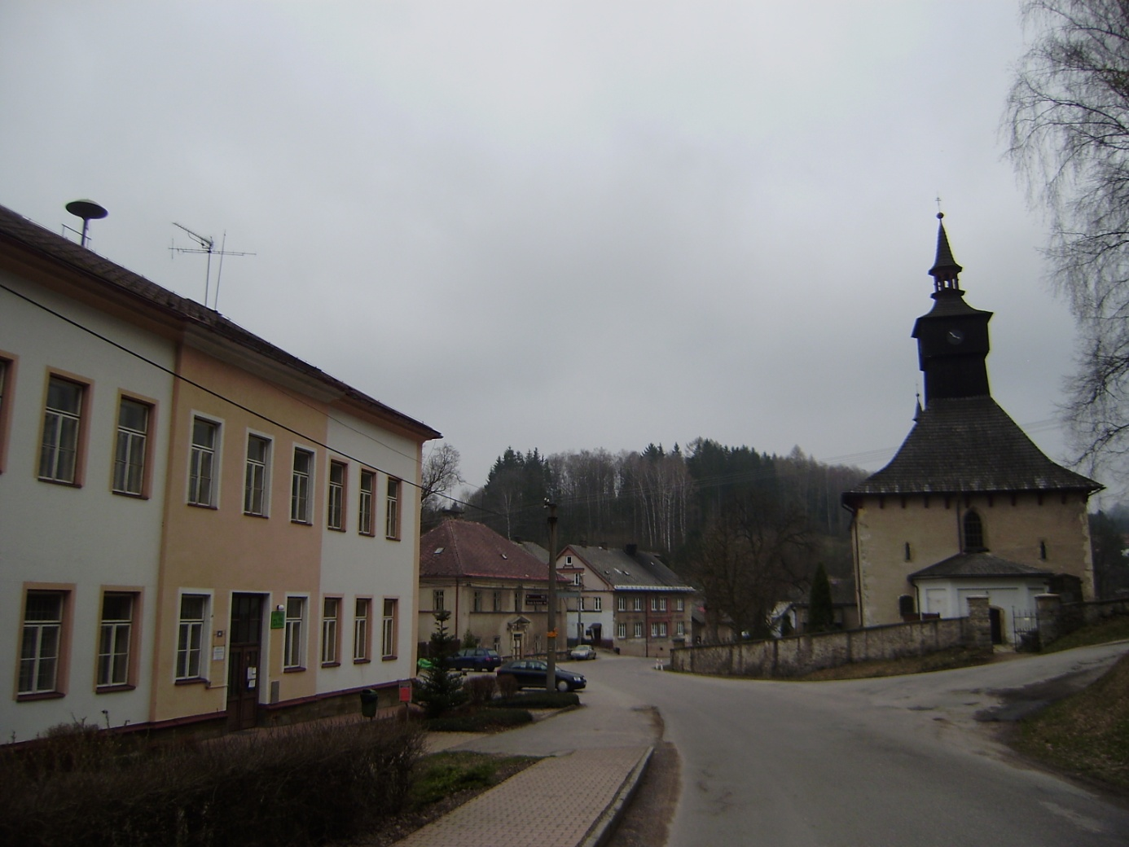
Pohled na centrum obce od západu - vlevo obecní multifunkční budova občanské vybavenosti
(č.p. 167) a fara (č.p. 1), vpravo gotický kostel Nejsvětější Trojice s areálem přilehlého hřbitova
OBSAH TEXTOVÉ ČÁSTI
1. Koncepce uspořádání veřejného prostranství str. 4
1.1 vymezení a základní charakteristika řešeného území str. 4
1.2 Širší vztahy str. 5
1.2.1 Geografická poloha a administrativní pozice řešeného území str. 5
1.2.2 Vazba na územní plán str. 5
1.3 Architektonicko-urbanistické řešení str. 5
1.3.1 Principy přístupu k řešenému území a identifikace problémů str. 5
1.3.2 Architektonicko-urbanistické řešení str. 7
1.3.3 Popis problémů a návrhy řešení dílčích územních souborů str. 8
2. Architektonicko-stavební řešení veřejného prostranství a koncepce vymezujících objektů str. 14
3. Řešení dopravní a technické infrastruktury str. 14
4. Požadavky na změnu územně-plánovací dokumentace str. 16

OBSAH GRAFICKÉ ČÁSTI
1. Výkres širších vztahů (s vymezením řešeného území)
1a/ Zadání, vazba na územní plán měřítko 1 : 5 000
1b/ Výkres širších vztahů měřítko 1 : 2 000
1c/ Fotodokumentace
2. Výkres problémů měřítko 1 : 2 000
3. Hlavní výkres - detaily řešených lokalit
3a/ „Dětský park“ měřítko 1 : 500
3b/ „Zemské náměstí“ měřítko 1 : 500
3c/ „Předmostí - Brána do centra“ měřítko 1 : 500
3d/ „Mostecké náměstí“ měřítko 1 : 500
3e/ „Živa“ měřítko 1 : 500
3f/ „Parkování u Živy“ měřítko 1 : 500
3g/ „Vodní náměstí“ měřítko 1 : 500
4. Navazující náměty a varianty řešení - „Vodní park“ 4a-4c různá měřítka

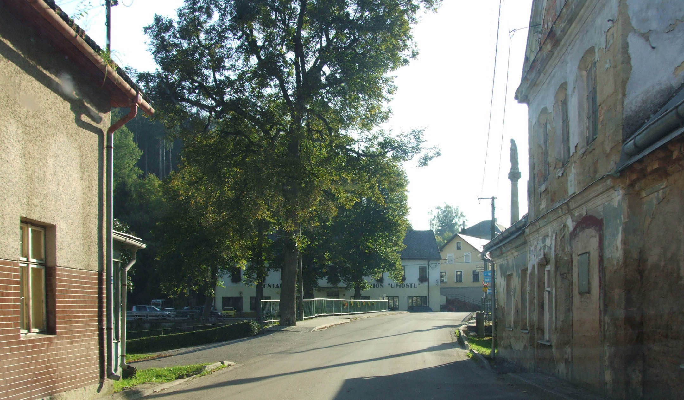
Dopravně a urbanisticky problematický zúžený úsek silnice III/31218 před mostem
přes Divokou Orlici (ve studii označena jako lokalita C - „Předmostí - Brána do centra“)
1. Koncepce uspořádání veřejného prostranství
1.1 Vymezení a základní charakteristika řešeného území
Řešené území (dále též jen „ř.ú.“) je osově vázáno na silnici III/31218 Žamberk-Pastviny (zčásti i na tok Divoké Orlice) a zahrnuje stěžejní segmenty centra obce od zbrojnice SDH (původního sídla obecního úřadu) na severozápadě až po areál mateřské školy na jihovýchodním okraji ř.ú. (viz dále).
Území přímo řešené Územní studií veřejného prostranství Klášterec nad Orlicí - Centrum má rozlohu cca 7,28 ha (tj. 72800 m² resp. 0,0728 km²). Jde o lokalitu v centrální části obce seskupenou podél silnice III/31218 a toku Divoké Orlice. Řešené území (dále též „ř.ú.“) je přirozeně členěno mostem přes Divokou Orlici na dvě části. Plošně menší (severozápadní) část je tvořena prostorem oboustranně vymezeným podél silnice III/31218 mezi současným sídlem obecního úřadu a SDH, multifunkční obecní budovou, objektem fary a kostelem Nejsvětější Trojice s přilehlým hřbitovem až k mostu přes Divokou Orlici. Větší (jihovýchodní) část, jejíž pomyslnou osou je opět silnice III/31218, začíná prostorem před bývalou restaurací i současnou hospodou na východní straně mostu a zahrnuje frontu objektů po obou stranách silnice směrem k jihovýchodu - tj. včetně areálů prodejny, základní školy, sportovního hřiště, točny autobusů a mateřské školy, která již leží téměř na jižní hranici řešeného území. Do něj byla z důvodu neopominutelnosti při řešení zahrnuta též část nivy Divoké Orlice v okolí hřiště, příslušný úsek vlastní řeky (vč. drobného levostranného přítoku) a pravobřežní komunikace k bývalému lomu a chatové osadě. Součástí takto vymezeného území jsou též některé obytné objekty tvořící pohledovou frontu zástavby podél silnice III/31218.
Základní rámec řešení „Územní studie veřejného prostranství Klášterec nad Orlicí - Centrum“ (dále jen „ÚS“ nebo „studie“) byl stanoven již v Zadání ÚS z ledna 2017, kde byla rozloha řešeného území předběžně odhadnuta na cca 6 ha. Jeho vymezení pak bylo v rámci počáteční fáze vlastního řešení ÚS dále konkretizováno nad aktuální mapou KN. Při zahrnutí všech logicky souvisejících pozemků a jejich částí byla definitivní rozloha ř.ú. vyčíslena tak, jak je uvedeno výše - tj. na 7,28 ha.

Majetkoprávní poměry v řešeném území
Dle evidence katastru nemovitostí je řešené území z hlediska struktury vlastnických vztahů tvořeno převážně pozemky obce Klášterec nad Orlicí (pod zbrojnicí SDH, multifunkční budovou s knihovnou a novým sídlem obecního úřadu, ZŠ, MŠ, místní komunikace a veřejná prostranství) a dalších veřejných subjektů - Pardubického kraje ve správě SÚS (pozemky silnic III. třídy), Povodí Labe, s.p. (koryto Divoké Orlice a většina přilehlých pozemků vč. sportovního hřiště) a Římskokatolické farnosti Klášterec nad Orlicí (areál kostela Nejsvětější Trojice se hřbitovem a pozemek protější fary). V menší míře je zastoupeno i vlastnictví podnikatelských subjektů (KONZUM, obchodní družstvo v Ústí nad Orlicí - prodejna Konzum s pobočkou pošty; ŽIVA zemědělská obchodní, a.s. - prodejna) a fyzických osob (zejména soukromé obytné domy a přilehlé zahrady).

Použité podklady:
- Zadání územní studie veřejného prostranství Klášterec nad Orlicí - Centrum (MěÚ Žamberk 01/2017);
- Územní plán Klášterec nad Orlicí (s nabytím účinnosti 03/2010) + Změna č. 1 ÚP (09/2013) a Změna č. 2 ÚP (04/2016) - právní stav ÚP po Změně č. 2 - dále souhrnně jen „ÚP“;
- mapa katastru nemovitostí a další veřejně dostupné mapové podklady (vč. ortofomap); (řešené území nebylo polohopisně a výškopisně podrobněji zaměřeno);
- Územně analytické podklady SO ORP Žamberk - výřez pro obec Klášterec nad Orlicí (stav k 10/2017) - využity zejména sítě technické infrastruktury a stávající limity řešeného území;
- výšková hladina maximální zátopy VN Pastviny - vrstevnice 472,60 Bpv (Povodí Labe, s.p.);
- základní parametry připravované rekonstrukce silnice III/31218 v rámci projektu „Zlepšení dostupnosti turistických atraktivit jižní části Bystřických a Orlických hor (Projekce dopravní Filip, s.r.o.; stav k 10/2017);
- informace o problémech a záměrech obce - mj. na základě schůzky se zastupiteli a vedením obce (vč. prezentace principů řešení ÚS; 04/2017, 09/2017);
- fotodokumentace zpracovatele ÚS;
Pozn.: Měřítka výstupů grafické části ÚS byla oproti zadání ÚS přizpůsobena celkovému rozsahu řešeného území a detailněji řešených lokalit;
1.2 Širší vztahy
1.2.1 Geografická poloha a administrativní pozice řešeného území
Klášterec nad Orlicí leží vzdušnou čarou 6,5 km severovýchodně od Žamberka, coby administrativně nadřazeného sídla (POÚ, ORP - viz dále). Vzdálenost od krajského města Pardubic pak činí cca 60 km. Z významnějších středisek osídlení v regionu je nutno zmínit zejména Rokytnici v Orlických horách (9 km severozápadně) a Jablonné nad Orlicí (ležící vzdušnou čarou 10 km JV).
Správním územím Klášterce nad Orlicí procházejí tři silnice III. třídy: č. 31218 (Pastviny - Klášterec nad Orlicí - Žamberk), z níž na západním okraji katastru odbočuje silnice č. 31219 do Kunvaldu a v centru obce silnice č. 3112 do Českých Petrovic. Nejvýznamnější dopravní spojnice - silnice č. 31218 - vytváří zároveň i hlavní urbanizační osu obce, a to v dílčím souběhu s tokem Divoké Orlice. Přímo řešeným územím vedou dvě silnice (III/31218 a III/3112), čtyři značené cyklotrasy (č. 18, 4069, 4073 a 4076) a dvě turistické stezky pro pěší (červená a 2 větve modré trasy).
Obec Klášterec nad Orlicí (kód obce ČSÚ 580431, kód obce MMR 065722) se skládá celkem z pěti částí a zároveň základních sídelních jednotek (č.o./ZSJ Čihák, Jedlina, Klášterec nad Orlicí, Lhotka a Zbudov) a jediného katastrálního území - Klášterec nad Orlicí (kód 665720) o výměře 1794,64 ha.
Administrativně je dnes Klášterec nad Orlicí v rámci Pardubického kraje součástí správního obvodu obce s rozšířenou působností (SO ORP) Žamberk - spolu s dalšími 27 městy a obcemi, včetně Žamberka. Toto město pro Klášterec nad Orlicí a dalších 11 okolních obcí zároveň plní roli obce s pověřeným obecním úřadem (POÚ). K 1. 1. 2017 žilo v Klášterci nad Orlicí (dle ČSÚ) 876 obyvatel.
Díky poloze v nivě Divoké Orlice spadá významná část řešeného území do Přírodního parku Orlice. Přestože severní část správního území obce zasahuje do CHKO Orlické hory, celé ř.ú. leží mimo CHKO, cca 2 km od její jižní hranice.

1.2.2 Vazba na územní plán
V průmětu do platného Územního plánu Klášterec nad Orlicí (právní stav ÚP po Změně č. 2 s nabytím účinnosti 04/2016) je rámec stanovené územní studie tvořen převážně stabilizovanými funkčními plochami „PV - Plochy veřejných prostranství - komunikace, veřejné prostory“, „DS - Plochy dopravní infrastruktury - silniční“, “OV - Plochy občanského vybavení - veřejná infrastruktura“, „OM - Plochy občanského vybavení - komerční zařízení malá a střední“, „OS - Plochy občanského vybavení - tělovýchovná a sportovní zařízení“ a „W - plochy vodní a vodohospodářské“. Okrajově, resp. v menší míře, jsou zastoupeny i další typy stabilizovaných funkcí zastavěného (BV, TI) i nezastavěného území (NL, NZ) - a to zejména z důvodu logického a spojitého vymezení řešeného území.

1.3 Architektonicko-urbanistické řešení
1.3.1 Principy přístupu k řešenému území a identifikace problémů
V souladu se Zadáním ÚS je cílem územní studie komplexní návrh řešení veřejného prostranství vymezené lokality, to vše při koordinaci vzájemných vazeb dopravní infrastruktury, veřejné zeleně a okolní zástavby - ať už stávající či navržené k odstranění nebo naopak nově navrhované. Stěžejním úkolem studie je prověření možností vytvoření či posílení veřejného prostoru v centrální části obce, a to v podobě územně plánovacího podkladu pro rozhodování v řešeném území.
Díky své centrální poloze v rámci obce a zastoupení většiny prvků veřejného vybavení představuje řešené území prostorové i funkční těžiště Klášterce nad Orlicí. Zahrnuto je do něj též historické jádro osídlení, seskupené kolem nejvýznamnější památky v obci - kostela Nejsvětější Trojice s přilehlým hřbitovem a v něm stojícím památným stromem (javor klen). Právě přítomnost gotického kostela coby hlavní kulturně-historické dominanty, spolu s polohou v říční nivě Divoké Orlice, propůjčuje řešenému území značnou krajinářskou hodnotu. Dopravně exponovaná poloha podél průjezdní komunikace III. třídy zase zvyšuje vizuální uplatnění prakticky všech hmotově výraznějších objektů v důležitých pohledových osách. Jde přitom převážně o objekty veřejné infrastruktury nebo komerční občanské vybavenosti, s nimiž navíc bezprostředně souvisí přilehlá prostranství veřejného charakteru. Tato skutečnost zvyšuje význam veřejných prostranství pro celkovou tvářnost obce. Za součást veřejných prostranství jsou přitom považovány i čelní fasády objektů vymezujících tato prostranství, což studie respektuje.
Přestože charakter stávající okolní zástavby v ř.ú. je poměrně různorodý jak z hlediska stáří, architektonického řešení i funkce, resp. aktuálního využití objektů, lze také zde nalézt určité sjednocující rysy. Jak již bylo uvedeno výše, řešenému území dominuje zastoupení převážně solitérních budov s různým stupněm veřejné funkce (současné sídlo OÚ a hasičské zbrojnice SDH, obecní multifunkční budova s knihovnou, fara, kostel, základní a mateřská škola, infocentrum, autobusová zastávka s točnou, prodejna smíšeného zboží s poštou, tři objekty někdejších i současných pohostinských služeb, prodejna malozemědělské techniky a souvisejícího zboží). Co do výškové hladiny zástavby pak převažují plně dvoupodlažní objekty s valbovou, polovalbovou či sedlovou střechou a využitým podkrovím. Většina objemově významnějších objektů rovněž vykazuje charakter zástavby městského typu. Tyto společné rysy řešení studie respektuje a posiluje.
Za hlavní problém veřejných prostranství v řešeném území studie považuje jejich prostorovou nejednoznačnost, absenci jasně vymezujících struktur a degradaci veřejného prostoru průjezdní silniční dopravou po silnicích III. třídy č. 31218 a 3112. S tím souvisí významné potlačení funkce veřejného prostoru jako místa pro setkávání obyvatel a ztížený (místy i rizikový) pohyb chodců a cyklistů v řešeném území i celé obci.
Řešení ÚS proto v rámci stávající i navržené uliční sítě a veřejných prostor klade důraz na prostupnost území pro pěší a cyklisty. Studie počítá s realizací dvou lávek pro pěší (příp. i cyklisty) přes Divokou Orlici, a to ve snaze maximálně oddělit jejich pohyb od automobilové (zejména průjezdní) dopravy, a přitom respektovat žádoucí směrování nových spojnic. První je navržena mezi kostelem a základní školou, což by mělo eliminovat rizika na kritickém zúženém úseku silnice u mostu přes řeku, druhá pak mezi sportovním hřištěm a lokalitou bývalého lomu, resp. cestou mířící k chatové osadě. Studií je navržena též síť rekreačně využitelných pěších stezek v levobřežní části nivy mezi řekou, sportovním hřištěm a areály základní i mateřské školy, resp. prodejnami ŽIVA a KONZUM. V souladu s uvažovanou podobou rekonstrukce silnice III/31218 ÚS počítá také s novým jednostranným chodníkem v úseku mezi mostem a kostelem (vpravo ve směru od řeky).
Kromě čtyř značených cyklotras prochází přímo řešeným územím i dvojice pěších turistických stezek, značná část ř.ú. leží uvnitř hranic Přírodního parku Orlice. Právě řeka Divoká Orlice, spoluvytvářející osu ř.ú., představuje se svým malebným údolím významný cíl pro krátkodobou rekreaci obyvatel obce i turistiku regionálního významu („VRT“ - volný čas, rekreace, turistika). Výše uvedená opatření pro pěší a cyklisty zohledňují nutnost uchování významné turisticko-rekreační funkce tohoto prostoru a posílení jeho využitelnosti nejen coby cíle krátkodobé rekreace místních obyvatel i turistů „zvenčí“, vč. pobytových návštěvníků blízké vodní nádrže Pastviny I. Vždyť severní hranice jejího obvyklého vzdutí je vzdálena pouhých cca 450 m od jižního okraje řešeného území (tj. již v rámci správního území Klášterce nad Orlicí), maximální zátopa VN s hladinou 472,60 Bpv pak překrývá i část řešeného území. Žádoucí je proto také obnova a doplnění turisticko-rekreační infrastruktury pro dlouhodobější setrvání návštěvníků v obci s výhledovou vizí Klášterce nad Orlicí coby letoviska typu menších „klimatických lázní“ na ose Žamberk - Pastviny - Zemská brána. Nabízí se např. posílení gastronomických služeb se specializací na rybí produkty apod. Toto směřování rozvoje je v rámci ÚS promítnuto zejména do „navazujících námětů“, týkajících se převážně levobřežní části říční nivy jižně od sportovního hřiště (tedy již většinou mimo řešené území).
Veškerá zástavba v řešeném území i koncepce bezprostředně navazujícího prostranství dle studie musí respektovat nedotknutelnost prostorového a pohledového uplatnění hlavní dominanty obce - gotického kostela Nejsvětější Trojice ze 13. století, který je s celým areálem (vč. hřbitova, tamní kostnice a sousoší Kalvárie) zapsán coby nemovitá kulturní památka ČR. Řešením ÚS je zohledněna i přítomnost dalších nemovitých kulturních památek v ř.ú. - venkovského domu č.p. 4 a Mariánského sloupu se sochami Panny Marie, sv. Jana Nepomuckého a sv. Barbory (u mostu přes Divokou Orlici).
Jedním z výchozích principů studie byla možnost etapizace řešení identifikovaných problémů, resp. postupná transformace a kultivace sedmi hlavních dílčích územních souborů a jejich jednotlivých prvků. To vše v závislosti na palčivosti problému a s ohledem na stupeň územně-technické připravenosti i majetkoprávní poměry. Studie mj. zohledňuje hlavní prvky aktuálního záměru rekonstrukce silnice III/31218 v rámci projektu „Zlepšení dostupnosti turistických atraktivit jižní části Bystřických a Orlických hor“.
1.3.2 Architektonicko-urbanistické řešení
Charakter stávající zástavby vytvářející rámec pro hlavní veřejná prostranství v ř.ú. je poměrně rozmanitý - z hlediska stáří objektů, jejich architektonického řešení i funkce, resp. aktuálního využití. Studií jsou zde však identifikovány zřetelné sjednocující rysy. K nim patří např. dominance převážně solitérních budov s různým stupněm veřejné funkce (současné sídlo OÚ a hasičské zbrojnice SDH, obecní multifunkční budova s knihovnou, fara, kostel, základní a mateřská škola, infocentrum, autobusová zastávka s točnou, prodejna smíšeného zboží, tři objekty někdejších i současných pohostinských služeb, prodejna malozemědělské techniky a souvisejícího zboží). S výjimkou specifických objektů (kostel coby výšková dominanta, novodobá přízemní prodejna Konzumu, drobnější přízemní objekty Infocentra a autobusové zastávky) je vcelku jednotná také výšková hladina stávající zástavby - s převažujícími plně dvoupodlažní objekty s valbovou, polovalbovou či sedlovou střechou a využitým podkrovím. Většina objemově významnějších objektů rovněž vykazuje převažující charakter zástavby městského typu, díky čemuž působí „městským dojmem“ i celé centrum Klášterce nad Orlicí. Těmto charakteristikám odpovídá i vlastní řešení studie, které přirozeně vyvinuté žádoucí rysy území respektuje a posiluje. Studií je např. zachováno velkorysejší dimenzování veřejného prostoru, posíleno je naopak jeho vymezení vzhledem k okolí, to vše při respektu k solitérnímu působení hlavních veřejných objektů.
V souvislosti s lepší a bezpečnější průchodností ř.ú. pro pěší (popř. i cyklisty) je studií navrženo větší vzájemné propojení jednotlivých veřejných prostranství, včetně realizace dvou lávek přes Divokou Orlici. Mělo by tak být umožněno maximální možné oddělení pohybu chodců i cyklistů od průjezdní automobilové dopravy a směrově logičtější provázání hlavních zdrojů a cílů nemotorové dopravy v této části obce.
Architektonické a urbanistické řešení studie je přizpůsobeno nejen struktuře stávající zástavby v ř.ú. i v přilehlých částech stabilizovaného území, ale též terénním poměrům v lokalitě, která je výrazně formována říční nivou Divoké Orlice. Studií je v maximální možné míře zohledněna i stávající parcelace a vlastnické poměry dle aktuálního stavu KN. Pro veškeré úpravy a návrhové prvky jsou prioritně využity pozemky v majetku a správě obce, popř. kraje a státu (resp. organizací jimi zřizovaných - Povodí Labe, s.p., SÚS Pk). Soukromých pozemků se řešení ÚS dotýká pouze tam, kde se vyskytuje akutní problém a je to nezbytně nutné vzhledem k uchování logiky řešení (provozovna ŽIVA, a.s.).
Jedním z cílů studie je zřetelnější prostorové zformování a lepší funkční provázanost čtyř hlavních veřejných prostranství v obci (tzv. „Dětského parku“ a „Zemského náměstí“ u OÚ na pravém břehu Divoké Orlice a levobřežních prostor „Mosteckého“ a „Vodního náměstí“) a trojice mezilehlých prostor s významnou veřejnou funkcí (pravobřežní „Předmostí - Brána do centra“, levobřežní „Živa“ a „Parkování u Živy“). Tato nosná kostra veřejného prostoru by měla mj. pomoci dotvořit harmonický přechod současné zástavby směrem k silnicím III/31218 a III/3112 a lépe provázat sídelní mozaiku architektonicky a funkčně vzájemně odlišných struktur a prvků (objektů) stávající zástavby. Jejich detailní architektonicko-technické řešení v projektové podrobnosti již není předmětem této studie, přesto jsou do ní promítnuty základní žádoucí regulativy. V celé lokalitě je zdůrazněna potřeba uchování důležitých pohledů na panorama obce, primárně tvořené dominantou kostela Nejsvětější Trojice. S vědomím dílčí polohy ř.ú. v Přírodním parku Orlice studie posiluje také přirozené vazby jádra obce na přírodní zázemí (vč. realizace dvou lávek přes řeku) a rekreačně-pobytovou funkci území. Tomuto směřování odpovídá i zastoupení jedinečných prvků kulturně-historického dědictví přímo v ř.ú., stejně jako cenný fenomén Divoké Orlice a jejího údolí. S řekou a nábřežím jako významnými urbanistickými prvky studie počítá zejména při formování souborů nazvaných „Mostecké náměstí“, „Živa“, „Vodní náměstí“, a v rámci přesahu do širších územních vazeb rovněž ve výhledové lokalitě čistě přírodního typu „Vodní park“.
Jedním z hlavních principů koncepčního řešení studie je snaha o zřetelnější prostorové vymezení jednotlivých veřejných prostranství a dalších řešených lokalit, a rovněž možnost etapizace provedení navržených úprav. Případnou etapizaci usnadňuje i jasné odlišení sedmi hlavních územních souborů v rámci řešeného území a jednoho doplňkového, ležícího již zčásti mimo ř.ú. (viz popis v kapitole níže).
Charakter veřejného prostranství se předpokládá též u navržených komunikačních spojnic mezi dílčími segmenty řešeného územím, zejména mezi soubory „Zemské náměstí“ - „Vodní náměstí“ a „Živa“/„Parkování u Živy“. Povaze okolního prostředí by měl odpovídat i styl doprovodného mobiliáře (lavičky, přístřešky, informační systém, drobná architektonická díla, vodní prvky apod.).

1.3.3 Popis problémů a návrhy řešení dílčích územních souborů
V souladu se zadáním je Studie zaměřena na úpravy, prostorové zdůraznění a propojení stávajících veřejných prostranství, nikoliv na vytváření zcela nových prostranství. Při řešení jednotlivých lokalit, a zejména při jejich propojování, sice mohou vzniknout např. nové spojnice s charakterem veřejného prostranství, jehož povaha i hranice jsou ale v měřítku zpracování ÚS těžko definovatelné (bez geodetického zaměření realizovaného stavu). Stejně tak nelze v případě Klášterce nad Orlicí rigidně stanovit obecně přijímané hranice stávajících veřejných prostranství, a to zejména kvůli jejich prostorové neohraničenosti, resp. často plynulému přechodu do silnic III/31218 a III/3112, popř. do krajinného zázemí. Zahrnutí dílčího úseku řeky a její nivy do rámce ř.ú. bylo nezbytné z hlediska logiky řešení, přechod veřejných prostranství do přírodního zázemí je však pozvolný a stěží stanovitelný. Z těchto důvodů nejsou v rámci řešeného území (o úhrnné rozloze 7,28 ha) bilancovány zvlášť „vytvořené plochy veřejných prostranství“.
Ve snaze o zřetelnější prostorové vymezení jednotlivých veřejných prostranství a navazujících lokalit, a kvůli snadněji stanovitelné etapizaci provedení navržených úprav, bylo studií v rámci řešeného území odlišeno sedm hlavních územních souborů s označením „A“ až „G“ a jeden doplňkový „H“, ležící již zčásti mimo ř.ú. Hranice těchto celků jsou v grafické části vyznačeny pouze schematicky, neboť nejsou pevně dané a místy se mohou prolínat okrajové segmenty dvou sousedních souborů. V odpovídajících výkresech grafické části ÚS a níže v textu jsou uvedeny hlavní problémy i pozitivní výchozí charakteristiky všech takto identifikovaných celků, a dále rovněž základní principy jejich řešení či konkrétní opatření navržená ve studii:

A/ „Dětský park“
Identifikace stavu/problému:
- Jasné vymezení zastoupených funkcí, většina lokality je upravena; Její součástí je nedávno realizované dětské hřiště u multifunkční obecní budovy (č.p. 167) a menší parkoviště u hasičské zbrojnice SDH (původního objektu obecního úřadu, č.p. 122);
- Výhodou je přirozené ohraničení lesním komplexem na jihu a vizuální kontakt s blízkou lesní enklávou (SZ od lokality);
- Aktuálním záměrem obce je přemístění OÚ do nově zrekonstruované obecní budovy č.p. 167;
- Severní hrana lokality přechází do svažité polohy, chybí zde přirozené uzavření severní i části jižní hranice prostoru a větší rozčlenění plochy před budovou č.p. 122 (mj. absence zeleně);
- Tečné zastoupení průjezdní automobilové dopravy;
Návrh řešení:
- Zachování stabilizovaných segmentů (sídlo SDH, dětské hřiště a parkoviště před původním OÚ);
- Přesun OÚ z č.p. 122 do č.p. 167 - v souladu s aktuálními záměry obce;
- Vylepšení fasády hasičské zbrojnice (např. v rámci stavebních úprav po přesunu OÚ);
- Výraznější strukturace a vymezení prostranství před hasičskou zbrojnicí, vč. doplnění zeleně či architektonického/vodního prvku (přitom nutno zohlednit potřebu bezkolizního výjezdu hasičské techniky SDH);
- Pohledové uzavření severní hrany lokality sadovou úpravou či menším objektem (architektonickým či herním prvkem - kombinace zeleně s prolézací lanovou stěnou apod.);

B/ „Zemské náměstí“
Identifikace stavu/problému:
- Rozsahem velkorysý („vzdušný“) prostor, což ho spolu s historickými vazbami předurčuje do role centrálního veřejného prostranství;
- Jižní, severní a severozápadní hrana prostoru vymezena významnými objekty - multifunkční obecní budova (vč. knihovny a nového sídla OÚ), fara a památkově chráněný kostel (vč. areálu);
- Vizuálně cenný kontakt s lesním komplexem při JZ hranici prostoru;
- Dobrý potenciál pro úpravy a doplnění neprůjezdné části prostoru;
- Významná degradace prostorotvorné funkce průjezdní silniční dopravou (tranzitní i místní), která protíná lokalitu v jejím středu;
- Neoddělenost motorové dopravy a pěších (+ cyklistů);
- Severní strana není pohledově zcela uzavřena, což snižuje kompaktnost prostoru jako centrálního „náměstí“;
- Přítomnost dvou křižovatek silnice III/31218 s MK;
- Východní strana výrazně stísněna zúžením při vjezdu do prostoru souboru „C“;
- Současné prostorové uspořádání vede řidiče k podvědomému zvýšení rychlosti;
- Vizuální i fyzické narušení prostoru vrchním vedením VN a NN, trafostanicí a telefonním vedením;
Návrh řešení:
- Případné doplnění severní hrany lokality (mezi multifunkční obecní budovou a farou) o zeleň, popř. další funkce obecního a vyššího významu (Muzeum Zemské brány, zázemí pro turisty apod.);
- Maximálně kabelizovat vrchní elektrická a telekomunikační vedení, řešit případný posun či úpravu trafostanice;
- Ponechat jistou univerzálnost prostoru;
- Oddělení koridorů pro motorovou a nemotorovou dopravu (pěší + popř. i cyklisty);
- Realizovat pěší spojnici přes řeku směrem k souborům E, F, G a H („Vodní park“);
- Jasně vymezit vhodná místa pro parkování;
- Zklidnění průjezdní dopravy (snížení rychlosti vozidel) - dopravními značkami a jinými dílčími úpravami s psychologickým efektem;
- Vyřešit návaznost jednostranného chodníku směrem od mostu, vyčlenit koridor pro pěší i podél areálu kostela se hřbitovem;

C/ „Předmostí - Brána do centra“
Identifikace stavu/problému:
- Velmi stísněný prostor z dopravního i urbanistického hlediska, což vylučuje jeho významnější roli jako veřejného prostranství; výrazná dopravní závada;
- Severní a jižní hrana prostoru je tvořena obytnými objekty č.p. 6 a 4 - okna a vstupy těsně u silnice;
- Nutno respektovat nemovité kulturní památky přímo v lokalitě - č.p. 4 a sousední mariánský sloup;
- Nízký potenciál pro úpravy a doplnění prostoru (bez uvažování demolic);
- Významná degradace prostorotvorné funkce průjezdní silniční dopravou (tranzitní i místní), která protíná lokalitu v jejím středu (dopravně rizikový úsek);
- Neoddělenost motorové dopravy a pěších (+ cyklistů) - absence chodníku;
- Vizuální i fyzické narušení prostoru vrchním elektrickým a telefonním vedením;
- Zanedbaný stav vymezujících objektů;
- Nevhodný způsob odvádění dešťové vody z komunikace a přilehlých objektů;
Návrh řešení:
- Oddělení koridorů pro motorovou a nemotorovou dopravu (pěší + popř. i cyklisty) jednostranným chodníkem (popř. pruhem) vpravo ve směru od mostu ke kostelu;
- Zklidnění průjezdní dopravy (snížení rychlosti vozidel) - dopravními značkami a jinými dílčími úpravami s psychologickým efektem; nutnost střídavého jednosměrného provozu nákladních vozů;
- Maximální kabelizace vrchního elektrického a telekomunikačního vedení, případný posun či úprava trafostanice;
- Kultivace bezprostředního okolí mariánského sloupu (např. v kombinaci s prvkem zklidňujícím dopravu);

D/ „Mostecké náměstí“
Identifikace stavu/problému:
- Poměrně zřetelně ohraničený prostor s městotvorným potenciálem;
- Vcelku homogenní charakter lokality umocňuje i srovnatelná výšková hladina okolní zástavby;
- Ve vymezujících objektech dominuje funkce komerční občanské vybavenosti (hostinec, bývalý penzion, prodejna);
- Cenný a funkčně využitelný přímý kontakt s řekou a nábřežím se vzrostlými stromy;
- Prostorotvorná funkce limitována průjezdní silniční dopravou (tranzitní i místní) a částečně poddimenzovaným šířkovým uspořádáním prostoru;
- Dopravní závada - nepřehledná křižovatka silnic III/31218 a III/3112 těsně za mostem přes řeku a před zatáčkou na silnici III/31218;
- Dopravní závada - nevhodné umístění parkoviště u objektu prodejny ŽIVA - zvyšující problematičnost křižovatky (rizikový výjezd) - viz též soubor E „Živa“ - problémový překryv;
- Pouze částečná oddělenost motorové dopravy a pěších (+ cyklistů) - pouze úzký chodník před bývalým penzionem;
- Výrazný prostorový limit nábřežní zdi;
- Funkčně nevhodné stávající využití objektu bývalého penzionu (dnes auto/pneuservis);
- Dopravní a urbanistická závada - vyšší počet trvaleji odstavených vozidel na veřejném prostranství podél silnice III/3112 směr České Petrovice (v souvislosti s provozem auto/pneuservisu);
- Vizuální narušení prostoru vrchním elektrickým vedením NN a telefonním vedením;
Návrh řešení:
- Vytvoření podmínek pro obnovu vhodnější funkce občanského vybavení podél silnice III/3112;
- Dílčí eliminace počtu parkujících a trvaleji odstavených vozidel na nábřeží;
- Maximálně kabelizovat vrchní elektrická a telekomunikační vedení, řešit případný posun či úpravu trafostanice;
- Umožnit přesunutí parkoviště prodejny ŽIVA do bezpečnější a kapacitně výhodnější polohy mezi prodejnou a základní školou (viz též soubory E a F - problémový překryv);
- Oddělení koridorů pro motorovou a nemotorovou dopravu (pěší + popř. i cyklisty);
- Důstojnější využití nábřežního prostoru (doplnění prostoru pro pěší, úprava vysunuté terásky apod.) - vytvoření alespoň dílčího úseku nábřeží městského (lázeňského) typu;
- Jasně vymezit vhodná místa pro parkování;
- Zklidnění průjezdní dopravy (snížení rychlosti vozidel) - dopravními značkami a jinými dílčími úpravami s psychologickým efektem;

E/ „Živa“
Identifikace stavu/problému:
- Přirozené těžiště řešeného území;
- Vysoce exponovaný nárožní prostor za mostem u zatáčky silnice III/31218;
- Klíčová lokalita pro dosažení zásadního posunu v prostorovém uspořádání obce (spolu se sousedním souborem F);
- Srovnatelná výšková hladina sousedních objektů;
- Cenný a funkčně využitelný přímý kontakt s řekou a nábřežním prostorem - dosud nevyužitý potenciál (existence nábřežní zdi);
- Prostorotvorná funkce za mostem a v zatáčce limitována průjezdní silniční dopravou;
- Dopravní závada - nepřehledná křižovatka silnic III/31218 a III/3112 těsně za mostem přes řeku a ostrá zatáčka na silnici III/31218;
- Dopravní závada - nevhodné umístění parkoviště u objektu prodejny ŽIVA - zvyšující problematičnost křižovatky (rizikový výjezd) - viz též soubory D a F - problémový překryv;
- Neoddělení motorové dopravy a pěších (+ cyklistů);
- Neuspokojivý stav druhého hlavního objektu v ploše (jižně od objektu prodejny);
- Nepřehledné seskupení architektonicky a kvalitativně rozdílných doprovodných objektů v prostoru mezi prodejnou ŽIVA a základní školou - viz též soubor F - problémový překryv;
Návrh řešení:
- Vytvoření podmínek pro případné doplnění/změnu škály občanského vybavení;
- Nově zorganizovat celý prostor, otevřít jej veřejnosti, zapojit do systému pěších komunikací a pobytových ploch;
- Maximálně využít nábřežní část - úprava nábřežní zdi, vytvoření alespoň dílčího úseku nábřeží městského (lázeňského) typu;
- Propojit prostor E s navazujícími soubory F a G (a dále popř. i s H);
- Umožnit přesunutí parkoviště prodejny ŽIVA do bezpečnější a kapacitně výhodnější polohy mezi prodejnou a základní školou (viz též soubory D a F - problémový překryv);
- Oddělení koridorů pro motorovou a nemotorovou dopravu (pěší + popř. i cyklisty);
- Odstranit zbytné doprovodné objekty mezi prodejnou ŽIVA a základní školou - viz též soubor F - problémový překryv;
- Na přilehlém úseku silnice III/31218 realizovat zklidňující dopravní opatření (vč. snížení rychlosti vozidel) - dopravními značkami a jinými dílčími úpravami s psychologickým efektem;

F/ „Parkování u Živy“
Identifikace stavu/problému:
- Soubor spoluvytvářející přirozené těžiště řešeného území;
- Spolu se sousedním souborem E jde o klíčovou lokalitu pro dosažení zásadního posunu v prostorovém uspořádání obce;
- Absence dostatečného počtu jasně vymezených a vhodně umístěných parkovacích ploch v okolí školy;
- Neuspokojivý stav a využití části plochy mezi ZŠ, prodejnou ŽIVA a řekou;
- Nepřehledné seskupení architektonicky i kvalitativně rozdílných a funkčně zčásti problematických doprovodných objektů v prostoru mezi prodejnou ŽIVA a základní školou - viz též soubor E - problémový překryv;
Návrh řešení:
- Nově uspořádat celý prostor, otevřít jej veřejnosti, zapojit do systému pěších komunikací a pobytových ploch;
- Vytvořit zde kapacitně dostatečnou plochu parkoviště pro potřeby základní školy i prodejny ŽIVA - tj. umožnit přesunutí parkoviště prodejny ŽIVA za mostem do bezpečnější a kapacitně výhodnější polohy (viz též soubory D a E - problémový překryv);
- Propojit prostor F s navazujícími soubory E a G (a dále popř. i s H);
- Odstranit zbytné doprovodné objekty mezi prodejnou ŽIVA a základní školou - viz též soubor E - problémový překryv;
- Na přilehlém úseku silnice III/31218 realizovat zklidňující dopravní opatření (vč. snížení rychlosti vozidel) - dopravními značkami a jinými dílčími úpravami s psychologickým efektem;

G/ „Vodní náměstí“
Identifikace stavu/problému:
- Rozsáhlý rozvolněný prostor, předurčený pro roli hlavního veřejného prostranství v jižní části obce (obdobně jako „Zemské náměstí“ v jejím historickém jádru);
- Prostor je vymezen významnými prvky občanského vybavení - areálem základní školy ze SZ, areálem mateřské školy z JV a školním hřištěm z JZ;
- Přímo uvnitř souboru zastoupena architektonicky problematická prodejna Konzum (se sídlem pošty), autobusová zastávka a točna autobusu, což zvyšuje „nečitelnost“ vymezení prostoru a zčásti limituje návrhové řešení;
- Celkově však vysoký potenciál pro úpravy a doplnění prostoru;
- Přímá vazba na přírodně-rekreační a sportovní zázemí obce (sousedství umělého a travnatého hřiště v nivě řeky);
- Nevhodná orientace zásobovacího prostoru prodejny Konzumu;
- Nevhodné (příliš exponované) umístění velkoobjemových nádob pro separovaný komunální odpad;
- Neoddělenost motorové dopravy a pěších (+ cyklistů);
- Severovýchodní strana prostoru není pohledově uzavřena, což snižuje jeho kompaktnost jako žádoucího veřejného prostranství;
- Dílčí pohledová a „hygienická“ kolize s vrchním elektrickým vedením VN v jižní části lokality (průchod přes areál MŠ);
Návrh řešení:
- Zřetelněji strukturovat celý prostor, vymezit ho s pomocí vyšší a vysoké zeleně;
- Ponechat multifunkčnost souboru;
- Respektovat zastávku a točnu pro linkové autobusy;
- Žádoucí dílčí vizuální úprava prodejny Konzumu a autobusové zastávky (např. ozelenění fasády);
- Zapojit celý soubor do navrženého systému pěších tras a umožnit jeho propojení se souborem H („Vodním parkem“);
- Kabelizovat vrchní elektrické vedení VN v areálu MŠ a dále k trafostanici;
- Eliminovat vizuálně negativní působení stávajících staveb a prvků - autobusové zastávky, sběrného hnízda separovaného komunálního odpadu, popř. i prodejny Konzum (v případě dostavby, rekonstrukce, zvětšení prodejní kapacity apod.; zvážit nové funkční schéma nákupního centra s otevřením do prostoru „Vodního náměstí“);
----------------------------------------------------------------------------------------------------------------------------------------
H/ „Vodní park“ (vč. lokality „Lom“) - ideový námět (prostor z větší části mimo vlastní řešené území)
Identifikace stavu/problému:
- Prostor v nivě Divoké Orlice, poměrně zřetelně vymezený přirozenými limity - tokem řeky podél JZ hranice, silnicí III/31218 při SV a jižní hraně a areálem MŠ a travnatým hřištěm na SZ okraji;
- Vzhledem k limitující poloze lokality v maximální zátopě VN Pastviny I zde studie nepředpokládá žádné nadzemní stavby ani jiné úpravy, které by neodpovídaly žádoucímu uchování přírodního charakteru tohoto prostoru a jeho vodohospodářské funkci (kromě nezbytných terénních úprav pro vytvoření vodních prvků); Přípustné je zde pouze dílčí využití území pro krátkodobé rekreační aktivity nepobytového charakteru (procházky, koupání apod.);
- Poloha celého souboru v Přírodním parku Orlice;
- Celkově vysoký krajinářsko-estetický potenciál (s neadekvátním využitím);
- Možnost vytvoření logického spojovacího článku na ose Žamberk - Pastviny - Klášterec nad Orlicí - Zemská brána (se vzájemným doplňováním funkcí mezi těmito destinacemi);
- Obci Klášterec nad Orlicí (přestože její centrum leží jen několik set metrů od hranice obvyklého vzdutí VN Pastviny I), nevyplývají z této exkluzivní polohy žádné významnější výhody a tento potenciál zůstává nevyužit;
- Přímá vazba prostoru na rekreačně-sportovní zázemí obce (sousedství travnatého hřiště);
- Sousedství, resp. blízkost areálů MŠ i ZŠ (s možností využití prostoru pro environmentální výchovu a venkovní pobyt dětí/žáků v přírodě);
- Nutnost uchování dostatečného prostoru v nivě pro průchod povodňových vln i ledových ker a manipulačního prostoru pro techniku správce toku (Povodí Labe, s.p.);
- Celý prostor mimo vlastnictví obce (v majetku Povodí Labe, s.p.);
Návrh řešení:
- Zachovat všechny současné funkce a kvality území;
- Vložit do prostoru další, s jeho charakterem ladící přírodní prvky (zejména vodního charakteru) využitelné pro krátkodobou rekreaci obyvatel, a návštěvníků obce i okolních cílů (zejména VN Pastviny); hladina případné menší vodní(ch) plochy/ploch nad úrovní maximální zátopy VN Pastviny I;
- Propojit nádrž Pastviny I s centrem Klášterce nad Orlicí vodní cestou - v místě nejpřirozenějším způsobem dopravy;
- Zpřístupnit návštěvníkům Pastvin občanskou vybavenost Klášterce nad Orlicí - zázemí pro nákupy, stravování, ubytování, informace a vzdělávání, sportovně-rekreační aktivity atd.;
- Vytvořit výrazný rozvojový impuls pro obec, ale i pro rekreační funkci nádrže Pastviny a okolí;
- Rozšířit nabídku služeb v obci o zázemí přírodního koupaliště, služby spojené s vodními sporty, stylovou gastronomii apod.;
- Umožnit napojení celého souboru na navržený systém pěších tras, vč. obou lávek přes řeku;
- Zachovat dostatečný prostor v nivě řeky pro průchod povodňových vln i ledových ker a manipulační prostor pro techniku správce toku (Povodí Labe, s.p.);

S rozvojovým potenciálem územního souboru H - "Vodní park " je přímo spojena i pravobřežní lokalita „Lom“. Jde o prostor bývalého kamenolomu, který je v současnosti využíván velmi extenzivně Správou a údržbou silnic Pardubického kraje (SÚS Pk) jako dílčí technické zázemí (vč. skladů materiálu). Vzhledem k velikosti areálu by bylo - při vhodné organizaci prostoru a dobré vůli všech zúčastněných stran - možné doplnění i nových funkcí s různou reálností a stupněm potřeby realizace. Šlo by zejména o možnost kapacitního nárazového parkování při významnějších akcích ve špičkách turistické sezóny, popř. o další způsoby trvalejšího využití prostoru někdejšího lomu (sportovní, kulturně-společenské akce - např. formou vytvoření hned několika přírodních scén pro filmové projekce, divadlo, koncerty apod. Podmínkou těchto záměrů je propojení lávkou pro pěší s centrem obce v prostoru hřiště, s čímž řešení studie počítá.
2. Architektonicko-stavební řešení veřejného prostranství a koncepce vymezujících objektů
Řešené území (tj. bez lokality H, která je studií uvažována jen v rámci širších vztahů) je podle stávajícího charakteru (vč. vymezující zástavby) rozčleněno do sedmi dílčích souborů A/ - G/ s dosti odlišným charakterem, tudíž i specifickými regulačními podmínkami. Převažujícím, a do budoucna i žádoucím typem zástavby je po obvodech většiny řešených celků plně dvoupodlažní objekt městského typu s využitým podkrovím (a sedlovou, valbovou či polovalbovou střechou), v celcích F a G je vzhledem k uvažovanému charakteru (vč. parkování) a stávající atypické zástavbě (prodejna Konzum) regulace volnější.
Pro naplnění záměru a cílů studie jsou stanoveny následující obecné regulační podmínky, společné pro všech sedm hlavních územních souborů A/ - G/ (pokud není uvedeno jinak v předchozí kapitole):
Podlažnost - žádoucí dodržet převažující výškovou hladinu zástavby 2 NP + využité podkroví (vždy však s ohledem na okolní zástavbu a zachování cenných pohledů a průhledů);
Přípustný typ střech - sedlové, valbové a polovalbové;
Koeficient zeleně, popř. koeficient zastavěných a zpevněných ploch - pro jednotlivá veřejná prostranství bude upřesněn v závislosti na detailnější specifikaci a projekční přípravě konkrétního záměru;
Naznačené půdorysy případných nových objektů představují jejich ideální (schematické) umístění v lokalitě, nikoliv striktně danou pozici na pozemku;
Oplocení, předzahrádky a uliční fasády jsou studií v souladu s obecným vnímáním považovány za součást veřejného prostoru;
Barevnost - vzhledem k charakteru, historickému kontextu okolí a pohledové exponovanosti většiny řešeného území (zejména souborů A/-D/) jsou studií preferovány a doporučeny barvy přírodní a umírněné; Vyloučeny jsou barvy nadmíru intenzivní, agresivní a křiklavé, které by nevhodně fragmentovaly celkový vizuální dojem z jednotlivých lokalit a řešeného území jako celku; To se týká všech ploch, včetně střech, oplocení a dalších drobných souvisejících staveb na pozemku;
Nádoby na tříděný komunální odpad budou umístěny na vlastním pozemku (u RD a objektů veřejné vybavenosti, vč. komerční) nebo ve skryté poloze (na veřejných prostranstvích);

Pozn.: V územním souboru H - „Vodní park“ se - vzhledem k jeho poloze v maximální zátopě VN Pastviny - dle studie nepředpokládají žádné nadzemní stavby ani jiné úpravy, které by neodpovídaly žádoucímu uchování přírodního charakteru a vodohospodářské funkce tohoto prostoru (kromě nezbytných terénních úprav pro vytvoření vodních prvků). Přípustné je zde pouze dílčí využití území pro krátkodobé rekreační aktivity nepobytového charakteru (procházky, koupání apod.);

3. Řešení dopravní a technické infrastruktury
Dopravní infrastruktura
Celkové dopravní řešení vychází z podmínek zadání ÚS, rámce daného územním plánem a reálným stavem v území. Studie respektuje základní komunikační skelet ř.ú., který je tvořen dvojicí silnic III. třídy (III/31218 Žamberk - Pastviny a z ní odbočující III/3112 do Českých Petrovic) a nepříliš hustou sítí navazujících místních komunikací (resp. jejich úseků). Z nich je nejvýznamnější MK odbočující proti kostelu z III/31218 severním směrem a MK ústící od východu do silnice III/31218 u hospody Kovárna. Zejména pro napojení chatové osady na pravém břehu Divoké Orlice je důležitá rovněž komunikace odbočující ze silnice III/31218 před kostelem směrem k jihu a dále vedoucí v dílčím souběhu s řekou a dále přes les až do sousední obce Pastviny. Tato komunikace má význam pro koncepční řešení ÚS, proto je v příslušném úseku zahrnuta do řešeného území.
V souladu se zadáním byl v územní studii podrobněji řešen pohyb chodců, pro které je navržen systém komunikačních tras ve snaze o minimalizaci kontaktu pěších a cyklistů s automobilovou (zejména průjezdní) dopravou. Studie mj. počítá se dvěma novými spojnicemi pro pěší a cyklisty. Ty zahrnují i realizaci dvou lávek přes Divokou Orlici v potenciálně frekventovaných směrech tak, aby byl eliminován rizikový souběh pěší, cyklistické a automobilové dopravy po silnici III/31218. První trasa přes řeku je navržena mezi kostelem a základní školou, což by mělo vytvořit bezpečnou pěší a cyklistickou alternativu pro kritický zúžený úsek u mostu přes Divokou Orlici. Druhá spojnice je pak studií uvažována mezi sportovním hřištěm a lokalitou bývalého lomu, resp. cestou mířící k chatové osadě. Studií je navržena též síť rekreačně využitelných pěších stezek v levobřežní části nivy mezi řekou, sportovním hřištěm a areály základní i mateřské školy, resp. prodejnami ŽIVA a KONZUM. V souladu s uvažovanou podobou rekonstrukce silnice III/31218 v rámci projektu „Zlepšení dostupnosti turistických atraktivit jižní části Bystřických a Orlických hor“ (Projekce dopravní Filip, s.r.o.; stav k 10/2017) ÚS počítá také s novým jednostranným chodníkem v úseku mezi mostem a kostelem (vpravo ve směru od řeky). Ten je obsažen i v ÚP Klášterec nad Orlicí (jako součást veřejně prospěšné stavby WD1 vymezené na silnici III/31218 v úseku od mostu přes Divokou Orlici po vyústění silnice III/31219 do Kunvaldu.
Ve studii jsou obsažena i dílčí opatření ke zklidnění provozu na průtahu silnic II/31218 a 3112, resp. k eliminaci dopravních závad na těchto komunikacích. Jde např. o návrh vymístění parkování u mostu za prodejnou ŽIVA, tj. v místě samo o sobě velmi rizikovém, před nepřehlednou zatáčkou, kde není žádoucí vyjíždění vozidel z nevelkého prostoru za prodejnou ŽIVA přímo na silnici. Parkováním a odstavováním vozidel je zčásti degradováno i protější veřejné prostranství před bývalým Penzionem s restaurací „U Mostu“ (dnes auto/pneuservis), kde většinu vozidel podél silnice III/3112 odstavují právě zákazníci autoservisu. Tato funkce se přímo uprostřed jádra obce jeví jako problematická a nežádoucí, a to jak z dopravního, tak i esteticko-urbanistického hlediska.
Doprava v klidu je v návrhu ÚS posílena uvažovaným větším parkovištěm mezi základní školou a prodejnou ŽIVA, určeným mj. pro potřeby těchto dvou subjektů. Jeho kapacita by dostačovala i pro návštěvníky obce. Pro potřeby krátkodobějšího parkování při významnějších akcích v obci studie navrhuje možnost zřízení menšího záchytného parkoviště v lokalitě bývalého lomu na pravém břehu Divoké Orlice, která je dobře přístupná po stávající komunikaci od kostela a která je již dnes upravena jako zpevněná plocha (využívaná SÚS Pk).

Technická infrastruktura
Při řešení studie byly v rozsahu předaných ÚAP zohledněny sítě a prvky technické infrastruktury v řešeném území. Jde o vrchní elektrické vedení VN 35 kV s OP, tři trafostanice s OP, vodovodní i kanalizační řad a komunikační (telefonní) vedení, v centrální části obce vedené vrchem (podobně jako elektrické vedení NN).
Vzhledem k negativnímu vlivu vrchního elektrického a telekomunikačního vedení na tvářnost centra obce a neharmonickému vizuálnímu kontaktu s památkově hodnotnými objekty (kostel, mariánský sloup, dům č.p. 4, fara aj.) je studií navržena kabelizace těchto sítí TI v maximálním možném rozsahu. Navíc v místech uvažovaných hlavních veřejných prostranství představují vrchní elektrická a telekomunikační vedení (vč. OP) podstatný limit budoucího využití těchto lokalit. Patrné je to zejména v případě tzv. Zemského náměstí mezi multifunkční obecní budovou, farou a protějším kostelem Nejsvětější Trojice, kde je v několika směrech zastoupeno vrchní elektrické vedení VN a NN, stožárová trafostanice a vrchní komunikační vedení.
V řešeném území se nacházejí nebo mohou nacházet rovněž podzemní vedení sítí TI, která je nutné před zahájením jakýchkoliv zemních prací nechat jednotlivými správci podzemních vedení vytyčit. Při provádění těchto prací je třeba respektovat ochranná pásma podzemních vedení a podmínky pro provádění prací v jejich blízkosti. Vzhledem k tomu, že studie neřeší návrhy nové obytné zástavby, ale koncepci veřejných prostranství, není podrobněji stanoven způsob napojení lokalit na sítě TI.
Studie v rámci některých veřejných prostranství, popř. navazujících lokalit počítá s možností dílčí akumulace a následným využitím dešťové vody z veřejných prostranství - např. ve formě menšího vodního prvku (rybníčku, vodoteče, vodní kaskády aj.). Toto řešení je vhodné zejména v prostoru mezi travnatým sportovním hřištěm a základní školou - jako doplněk systému rekreačně využitelných pěších komunikací, popř. též jižně od hřiště ve vazbě na menší levostranný přítok Divoké Orlice nebo uvažovanou menší vodní plochu (zhruba v místě někdejšího rybníčku). Takto vzniklá menší vodní plocha by mohla být potenciálně využitelná i jako nouzový (doplňkový) zdroj požární vody.
4. Požadavky na změnu územně plánovací dokumentace
Z řešení Územní studie veřejného prostranství Klášterec nad Orlicí - Centrum vyplývá potřeba, resp. možnost promítnutí některých prvků navržených ve studii do nejbližší změny Územního plánu Klášterec nad Orlicí (03/2010), resp. jeho právního stavu po Změně č. 2 ÚP (04/2016):
- územní upřesnění hranic funkčních ploch (jednotlivých ploch s rozdílným způsobem využití) vymezených územním plánem na základě podrobnějšího řešení - např. samostatné funkční vymezení ploch veřejného prostranství (popř. veřejné zeleně coby nově oddělené funkce z PV) na úkor jiných funkčních ploch (zejména OV, OM, OS), vyznačení ploch navržených parkovišť (s funkcí DS, popř. v jejím rámci vyčleněnou specifickou funkcí pro parkoviště) mezi základní školou a provozovnou ŽIVA v levobřežní části ř.ú. (na úkor OV, popř. OM) či v místě bývalého lomu na pravém břehu (na úkor funkce TI) atd.;
- podrobnější průmět navrženého komunikačního systému, vč. dvou nově uvažovaných lávek přes Divokou Orlici aj.;
- případný průmět potřebných koncepčních opatření v oblasti technické infrastruktury (vč. kabelizace exponovaných úseků vrchního telefonního a elektrického vedení NN, zejména např. v prostoru uvažovaného „Zemského náměstí“ a v lokalitě dále k mostu a základní škole);
- umožnit (např. formou územní rezervy pro plochu změny v krajině) výhledové bližší prověření studií uvažovaných záměrů jižně od stávajícího sportovního hřiště v souboru H - „Vodní park“ (menší vodní plocha/plochy s rekreačním využitím na místě někdejšího rybníku, popř. dílčí prodloužení vzdutí VN Pastviny enklávou zasahující do nivní louky v levobřežní části obce);

